Муниципальное бюджетное общеобразовательное учреждение гимназия №11 г.о. Самара.

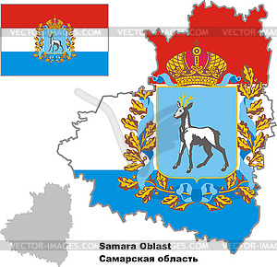

РАБОЧАЯ ТЕТРАДЬ
к курсу
«Практическое краеведение»

Класс____________________________________________________
Ф. И. ученика (цы)_________________________________________
_________________________________________________________

Самара, 2019 г.
СОДЕРЖАНИЕ

№ п/п | Название раздела и тем курса | Стр.
1 | Условные обозначения в тетради. | 4
2 | От автора. | 5
3 | Введение в краеведение. | 6 - 11
4 | Тема 1. Что изучает краеведение. | 6
5 | Тема 2. Топонимика. | 7
6 | Тема 3. Геральдика. | 8 - 11
7 | Раздел №1. Источники и методы познания родного края. | 11 -
8 | Тема №1. Источники краеведческой информации. | 11 - 12
9 | Тема №2. Методы научного познания родного края. | 12 - 14
10 | Раздел 2. Как люди открывали и изучали территорию Самарской области. | 15 - 18-
11 | Тема №1. Первые сведения о нашем крае. | 15
12 | Тема №2. Современные исследования природы Самарской области. | 16 - 18
13 | Раздел 3. Особенности географического положения Самарской области. | 19 - 24
14 | Тема №1. Географическое положение Самарской области. | 19 - 20
15 | Тема №2. Границы территории Самарской области. | 21 - 22
16 | Тема №3. Градусная сетка на карте Самарской области. | 23 - 24
17 | Раздел 4.Самарская область на карте. | 25 - 29
18 | Тема №1. Виды изображений местности. | 25
19 | Тема №2. Ориентирование. | 26 - 28
20 | Тема №3. Наш край во все стороны света. | 28 - 29
21 | Раздел 5. Рельеф и минеральные ресурсы Самарской области. | 29 - 37
22 | Тема №1. Подземная кладовая Самарской области. | 29 - 31
23 | Тема №2. Рельеф Самарской области. | 32 - 34
24 | Тема №3. Рельеф и человек. | 35 - 36
25 | Тема №4. Геологические памятники природы. | 37
26 | Раздел 6. Внутренние воды Самарской области. | 37 - 46
27 | Тема №1. Реки Самарской области. | 37 - 38
28 | Тема №2. Озера, болота и искусственные водоемы Самарской области. | 39 - 40
29 | Тема №3. Подземные воды Самарской области. | 41 - 42
30 | Тема №4. Влияние внутренних вод края на рельеф, климат и деятельность человека. | 42 - 43
31 | Тема №5. Человек и гидросфера. | 43 - 45
32 | Раздел 7. Климат и погода Самарской области. | 45 -
33 | Тема №1. Климат Самарской области. | 45 - 48
34 | Тема №2. Опасные явления в атмосфере Самарской области. | 48 - 49
35 | Тема №3. Человек и атмосфера. | 50 - 51
36 | Раздел 8. Биосфера Самарской области. | 52 - 53
37 | Тема №1. Растительный и животный мир Самарской области. | 52 - 53
38 | Тема №2. Человек и биосфера. | 53
39 | Раздел 9. Географическая оболочка Самарской области. | 53 - 56
40 | Тема №1. Природные зоны Самарской области. | 53 - 54
41 | Тема №2 Природные комплексы. | 55 -56
42 | Экскурсия в зоопарк | 57 - 58
43 | Дополнительные страницы тетради. | 59 - 62
44 | Ответы к заданиям. | 63 - 65

Условные обозначения в тетради.
Вспомнить | 
Узнать | 
Работать с картами | 
Работать в тетради | 
Выполнить тест | 
Запомнить | 
Работать на местности | 
От автора.

Родная сторона…
Как можно жить, не зная точно,
Откуда ты и кто ты сам.
Кому обязан каждой строчкой:
Земле иль синим небесам.
Откуда ты считаешь вехи
Дороги долгой и крутой.
Нуждаюсь я в твоей защите,
Земля самарская – мой край родной.

Дорогие ребята!
Сёла по берегам Волги, утесы поросшие лесом, каменный осыпи скалистых берегов… Самая обычная картина во время путешествия по реке. Но стоит вам уехать, и сколько бы ни прошло лет, вы будете вспоминать родные места, как самые дорогие и неповторимые. Места, где прошло ваше радостное беззаботное детство и светлая юность. Невольно возникает вопрос: что вы знаете о своей малой родине? Для вас, ребята, такой «малой родиной» является Самарская область – земля, где вы родились или живете.
Нельзя любить то, чего не знаешь. В 6 классе вы начинаете изучение нового курса «Практическое краеведение» и будете изучать природу нашего края.
Я хочу пригласить вас в увлекательное путешествие по самарской земле. Как истинные краеведы, мы с вами пройдем тропами природы и времени, познаем Самарский край.
А поможет вам в этом рабочая тетрадь к курсу «Практическое краеведение». В ней собраны задания краеведческой тематики и разного уровня сложности: одни вы можете выполнить самостоятельно, другие - с родителями или друзьями. Вы, ребята, расширите свой кругозор, научитесь работать с разными источниками информации, а полученные знания и умения сможете применить на уроках географии и биологии или в повседневной жизни.
Успехов вам, ребята, и новых открытий!
Введение в краеведение.
Тема 1. Что изучает краеведение.
1. Соединить части пословиц:
1) Человек без Родины, а) своя сторона.
2) Всякому мила б) одна у него и Родина.
3) Одна у человека мать в) что соловей без песни.
Объяснить, что объединяет все эти пословицы?
____________________________________________________________________________________________________________________________________________________________________________________________________________________

2. У русского народа есть такие пословицы:
Своя земля и в горсти мила.
Каждому свой край сладок.
А какие пословицы и поговорки о родном крае знаешь ты?
Записать другие пословицы и поговорки по теме:
____________________________________________________________________________________________________________________________________________________________________________________________________________________________________________________________________________
__________________________________________________________________

2. Узнать, какая наука изучает природу родного края. Вписать название в клеточки:

3. Прочитать стихотворение. Объяснить, как оно связано с темой занятия.
У каждого есть Родина своя,
У каждого есть дом, где он родился,
А где родился, там и пригодился,
Вот так у нас в народе говорят.
У каждого есть Родина своя,
А Родина для каждого святая!
Николай Дружков.

Запомнить!
Краеведение - изучение определённой части страны, города или деревни, других поселений (Википедия).

Тема 2. Топонимика.

Узнать. Что такое «топонимика»?
Топонимика – ____________________________________________________________________________________________________________________________________________________________
Топоним (от греч.topos- место и onoma- имя, название), то есть собственные наименования географических объектов. К ним относятся названия элементов рельефа (оронимы), водных объектов (гидронимы), животных (зоонимы) и т. п.

Практическая работа №1.
1. Внимательно рассмотреть физическую карту Самарской области в атласе.
2. Выбрать и классифицировать топонимы Самарской области (по вашему выбору). Составить таблицу.
Таблица 1.
Классификация | Топоним | Происхождение
Гидронимы. | Волга | 1. От древнеславянского Vьlga, ср. во́лглый - волога - влага, таким образом возможный смысл названия Волги - «Вода», или «большая вода», благодаря размерам реки.

Запомнить!
Наука топонимика изучает географические названия, их происхождение, смысловое значение, развитие, современное состояние, написание и произношение.
Тема 3. Геральдика.
1. Узнать каков предмет разговора на занятии по теме «Геральдика»?
Наследство – рыцарей,
Эмблема родовая.
По ним о многом можно рассказать,
И каждую страну мы сможем распознать._______________
2. Ответить на вопрос «Что такое «геральдика»?», используя подсказку:
Геральдика – наука.
С которой никогда не будет скуки.
Геральдика гербы и их символику изучает,
А также новые гербы создает и составляет.
Геральдика – ____________________________________________________________________________________________________________________________________

Решить кроссворд «Геральдика».
 |  |  |  |  |  |  | 1 | Г
 |  |  |  |  |  | 2 |  | Е
 |  |  | 3 |  |  |  |  | Р
 |  |  |  | 4 |  |  |  | А
 |  |  |  |  |  |  | 5 | Л
 |  | 6 |  |  |  |  |  | Ь
 |  |  |  |  |  |  | 7 | Д
 |  |  |  |  |  | 8 |  | И
 |  |  |  |  |  |  | 9 | К
 |  |  |  |  |  |  |  | А |  |  |  |  | 10

1. Отличительный знак, передаваемый по наследству.
2. Имя воина-защитника, изображенного на гербе Москвы.
3. Особые знаки на щите-гербе, которые рассказывают о его владельце, его достоинствах.
4. Как называют в геральдике желтый цвет (золото) и белый (серебро)?
5. Царственное животное, эмблема королей.
6. Отважный, доблестный…
7. Часть герба, на которой написаны крылатые слова.
8. Основа герба.
9. Что венчает герб?
10. Изображение птиц, животных, человека, поддерживающих щит.

Раскрасить гербы.
Используя информацию о гербах Самарской области и города Самары, раскрась их.

Герб города Самара | Герб Самарской области
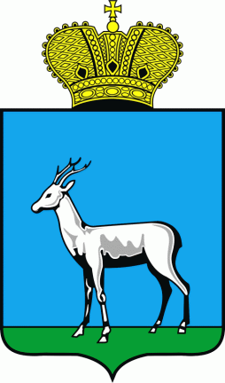 | 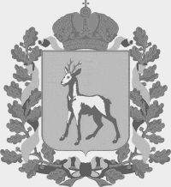
В центре герба изображена в лазоревом поле стоящая на зеленой траве дикая белая коза. Щит Герба увенчан золотой императорской короной. | Герб представляет собой изображение серебряного дикого козла с золотыми рогами, червлеными (темно-красными) глазами и языком и черными копытами, помещенное на геральдический щит лазоревого цвета. Щит увенчан императорской короной и окружен золотыми дубовыми ветвями, обвитыми Андреевской лентой.

Проверить себя.
Выполнить тест.

1. Что такое герб?
  - Это особая фигура или символические изображения, выполненные по определенным правилам и служащие постоянными отличительными знаками государства, города, рода или отдельного человека.
  - Это символическое изображение чего-либо, служащее отличительными признаками государства, города, рода или отдельного человека.
  - Это особая фигура, являющаяся отличительным символом государства или города.
2. Где и когда появились первые гербы?
  - Западная Европа, средние века.
  - Азия, средние века.
  - Западная Европа, новое время.
3. Кто такой герольд?
  - Человек, у которого есть герб.
  - Человек, который составляет гербы.
  - Человек, который изготавливает гербы.
4. Где помещались изображения герба?
- На щитах.
- На монетах.
- На флагах.
- Все перечисленное выше.
5. Что такое гербовые платья?
  - Это платье, которое носили знатные синьоры, сочетание цветов на этих платьях подбиралось по цвету поля фамильного герба, украшалось фигурами-символами, эмблемами.
  - Это платье, которое позволяло отличить одного синьора от другого.
  - Это платье ремесленника, расшитое особыми украшениями, имевшее цвет поля фамильного герба.
6. Девиз - это:
- Выражение какого-либо отношения к жизни.
- Выражение, отражающее жизненные принципы кого
либо.
- Отношение к жизни.
7. Что означает золотой цвет в геральдике?
- Знатность и богатство, цвет славы.
- Благородство, вечность.
- Храбрость, борьба, жизнь.
8. Что такое геральдика?
  - Это наука, связанная с составлением гербов.
  - Это наука, занимающаяся описанием гербов.
  - Это сочетание определенных правил и композиция различных символов, которая отражает степень знатности рода.
9. На гербе Самарской области изображен (а):
- Дикая коза.
- Дикий козел.
- Орел.
10. Герб города Самара был утвержден:
- В 1998 году.
- В 1952 году.
- В 1996 году.

Задание повышенного уровня.
Подготовить проект «Герб моей семьи».
План выполнения проекта.
1. Создать герб вашей семьи, прибегнув к помощи всех ее членов.
2. Описать созданный герб.
3. Защитить проект «Герб моей семьи».
При создании герба вашей семьи, можно обратиться к следующим источникам информации:
1. ttp://www.kakprosto.ru/kak-852673-kak-sdelat-gerb-semi#ixzz4FbncjKcT
2. http://www.happy-giraffe.ru/community/16/forum/post/28037/
3. http://kak-legko.ru/narisovat-gerb-semi

Запомнить!
Геральдика - специальная историческая дисциплина, занимающаяся изучением гербов, а также традиций и практики их использования. (Википедия).

Раздел №1. Источники и методы познания родного края.
Тема №1. Источники краеведческой информации.
Задание.
1. Дописать Таблицу 2 «Источники краеведческой информации».
Таблица 2.

№ п/п | Виды источников краеведческого материала | Примеры
1 | Вещественные источники. | 1. Памятники архитектуры.  2. Археологические памятники.  3.
2 | Изобразительные источники. | 1. Фотографии.  2.
3 | Письменные источники. | 1. Печатные материалы: книги, брошюры, листовки, объявления, визитные карточки и др.  2.
4 | Устные источники. | 1. Памятники устного народного творчества: былины, предания, сказки, песни, частушки, пословицы, поговорки.  2.
5 | Звукозаписи (фоноисточники). | 1. Грампластинки.  2.
6 | Киноисточники. | 1. Киноленты.  2.
7 | Работа в библиотеке.

В случае затруднений при работе над заданием вы можете обратиться к следующим источникам информации:
1. http://rudocs.exdat.com/docs/index-2192.html?page=2
2. Храмков Л.В. Введение в Самарское краеведение. Изд. Научно-технический центр. 2003.

Тема №2. Методы научного познания родного края.

Экскурсия на местности.
1. Используя данные наблюдений за изменениями состояния
растительности и животных своей местности, а так же ближайшего к месту вашего проживания водоема заполнить Таблицу 3.
2. Сделать вывод о причинах сезонных изменений в природе
Самарской области.
Таблица 3.
Объекты наблюдения во время экскурсии | Время года |  |  | Место проведения экскурсии или наблюдения
Объекты наблюдения во время экскурсии | Осень  Месяц, число | Зима  Месяц, число | Весна  Месяц, число | Место проведения экскурсии или наблюдения
Высота Солнца
Состояние растительного мира
Состояние животного мира
Состояние ближайшего водоема

Вывод о взаимозависимости наблюдаемых показателей и о причинах сезонных изменений в природе края. ____________________________________________________________________________________________________________________________________________________________________________________________________________________________________________________________________________________________________________________________________________________________________________________________________________
Творческое задание.
1. Выполнить тематическую подборку загадок о сезонных изменениях в растительном и животном мире нашего края.

1. | 2. Деревья сбросили наряд  И обнаженные стоят.  Но что за чудо?  Как цветок на ветке  Маленький ….  (Листок. Осенний листопад).
3. | 4.
5. Появился из-под снега,  Увидал кусочек неба.  Самый первый, самый нежный, - Чистый маленький…  (Весенний подснежник). | 6.
7. | 8.

2. Выполнить зарисовки по теме «Сезонные изменения растительного и животного мира нашего края» (по вашему желанию).

Запомнить!
Для выполнения задания вам необходимы измерительные приборы:
1. Гномон - прибор для определения высоты Солнца над горизонтом.
2. Термометр – прибор для измерения температуры воздуха.
Раздел 2. Как люди открывали и изучали территорию Самарской области.
Тема №1. Первые сведения о нашем крае.
Практическая работа №2.
Составить опорную Таблицу 4 «Исследования земли самарской в прошлом и настоящем».

Таблица 4.
Время | Исследователь | Вклад исследователя в изучение территории края

Запомнить!
Исследователи – это лица, занимающиеся научными исследованиями и способствующие получению новых знаний.
Тема №2. Современные исследования природы Самарской области.
Практическая работа №3.
Сравнить современную карту Атласа Самарской области и старую карту ее территории.
План сравнения карт.
1. Внимательно рассмотреть физическую карту Самарской области в Атласе и карту Куйбышевской области 1939 года.
2. Найти отличия этих карт:
а) во времени отображения территории;
б) в конфигурации (границах) территории края;
в) другие отличия.
3. Сделать и записать вывод о причинах различий на картах нашего края, относящихся к различным временным периодам.

Карта Куйбышевской области 1939 года.

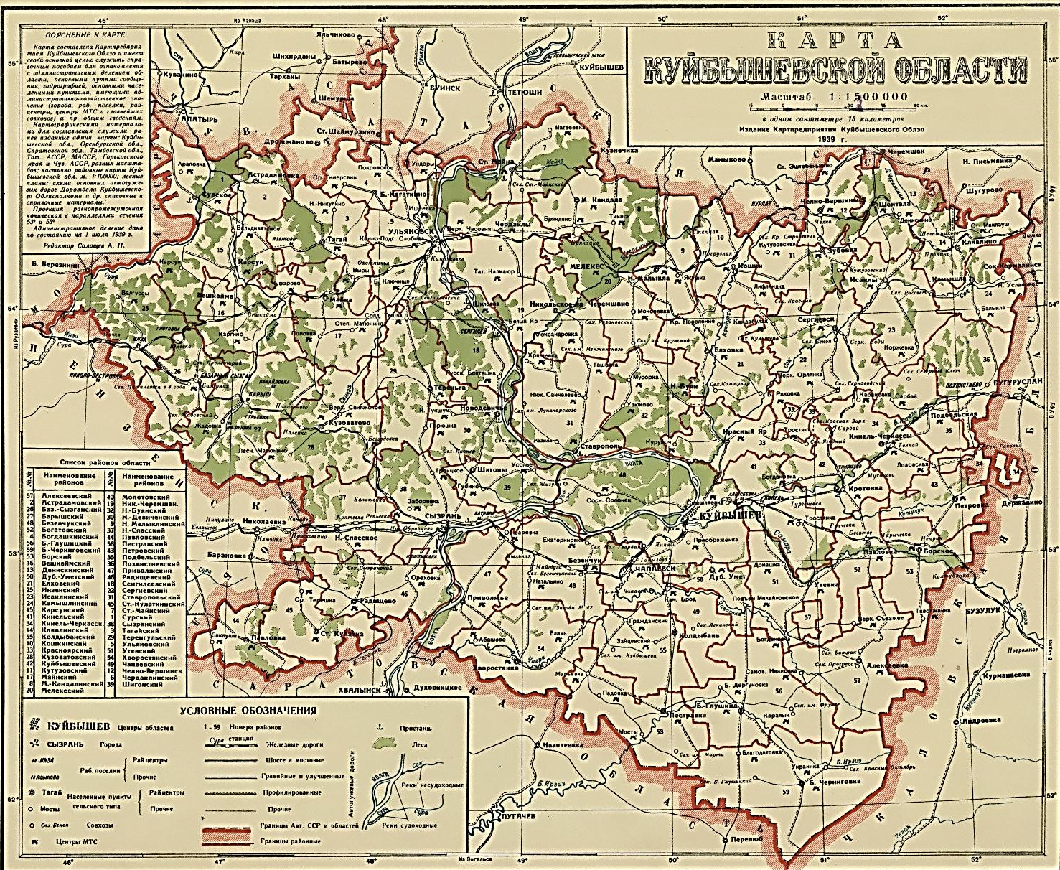

С. Я. Маршак  Русская сказка  Меж болот из малого колодца  Ручеёк, не умолкая, льётся.  Неприметен чистый ручеёк,  Не широк, не звонок, не глубок.  Перейдёшь его через дощечку.  А глядишь - ручей разлился в речку,  Хоть местами речку эту вброд  И цыплёнок летом перейдёт. | Но поят её ключи, потоки,  И снега, и ливни летних гроз,-  И течёт она рекой широкой,  Разливается в спокойный плёс,  Пенится под плицами колёс.  Перед нею путь большой и долгий -  Из лесного края в край степной.  И зовут её рекою Волгой -  Матушкой, кормилицей родной.  Волга - рекам родины царица.  Ни одна не может с ней сравниться.  Высятся над Волгой города.  На волнах качаются суда,  Носят много дорогого груза…

Карта реки Волги 1665 года

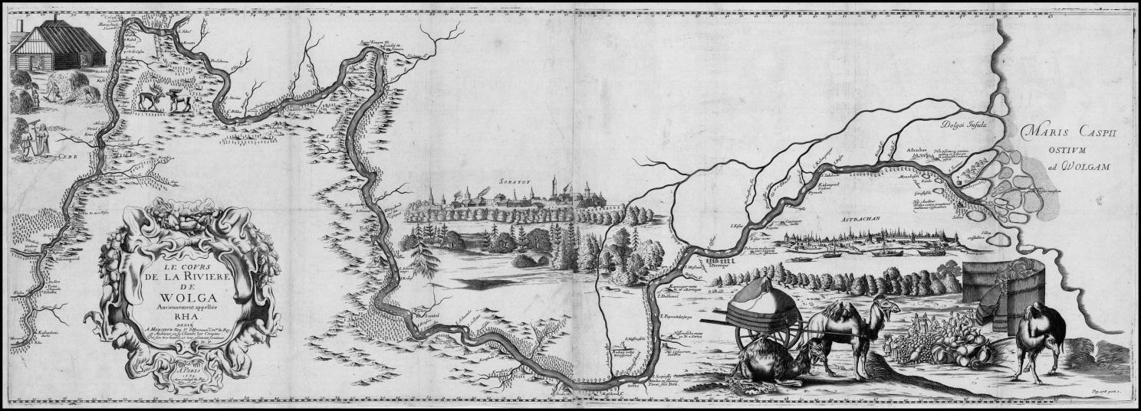
Карта реки Волги 1680 года

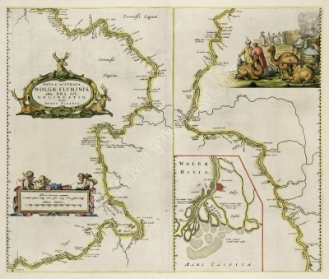
Современная карта реки Волги

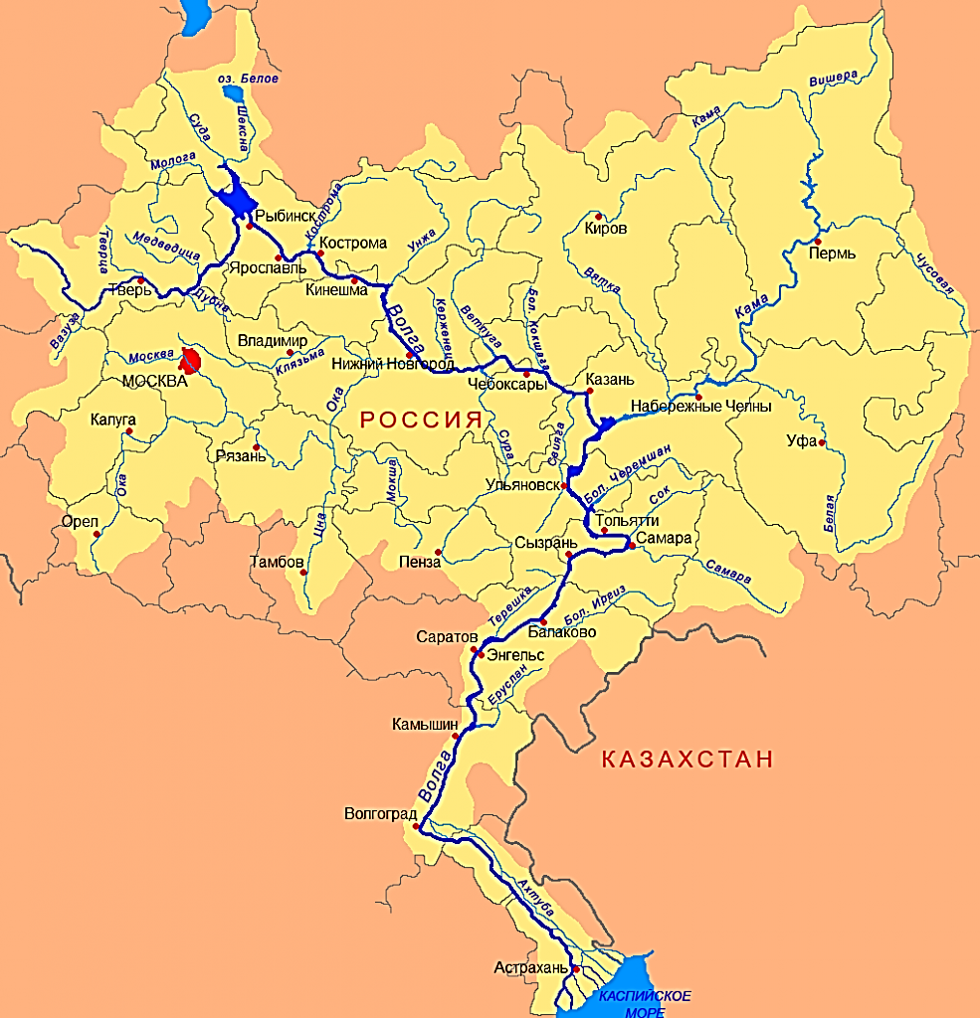

Вывод о причинах различий на картах нашего края, относящихся к различным временным периодам.
____________________________________________________________________________________________________________________________________________________________________________________________________________________________________________________________________________________________________________________________________________________________________________________________________________________________________________________________________________________________________________________________________________________________________________________________________________________________________________________________________________________
Раздел 3. Особенности географического положения Самарской области.
Тема №1. Географическое положение Самарской области.
Практическая работа №4.
1. Внимательно рассмотреть физическую карту мира,
Евразии, России и Самарской области в атласе.
2. Составить описание расположения области на материке и на территории России по плану.
План описания географического положения Самарской области.
1. Определить положение области в мире, то есть на физической карте
Полушарий, то есть относительно экватора и нулевого меридиана.
2. Определить положение области на материке (на каком материке, в какой его части она находится).
3. Определить положение области на территории России, то есть, в какой части страны она находится, её положение относительно государственной границы и т.п.
4. Сделать вывод о географическом положении Самарской области с точки зрения условий жизни и деятельности человека на ее территории.
Задания.
1. Прочитать стихотворение о родном крае. Написать свое стихотворение (или четверостишие) по теме.

Конечно, есть места и краше,
Но дорог мне мой край родной.
Любой из нас об этом скажет:
Хорош он летом и зимой.
Стоит, березы обнимая,
Омытый Волгою - рекой.
И весь, от края и до края,
Нам, самарчанам, он родной.
В душе он песней отзовется,
И вдалеке всегда со мной.
И сердце радостно забьется,
Когда воротишься домой.
И. Войцеховская

2. Заполнить пропуски.
Самарская область лежит в _____________ полушариях: в _____________________ относительно экватора и в ___________________ относительно нулевого меридиана. Она расположена в юго - ________________ части ____________________________ территории Российской Федерации. Имеет непротяженную границу с сопредельным государством _____________________________.
Самарская область занимает ______________________ географическое и экономико-географическое положение. Она находится в ________________ течение Волги, где климат благоприятен для жизни и хозяйственной деятельности населения, а для ведения сельского хозяйства имеются так же плодородные почвы - ______________________.
Обладая всеми видами транспорта, Самарская область имеет выход не только в любую точку России, но и в независимые государства (бывшие союзные республики - «ближнее зарубежье») и страны дальнего зарубежья.

2. Обозначить (закрасить) территорию Самарской области на контурной карте Европейской части России.

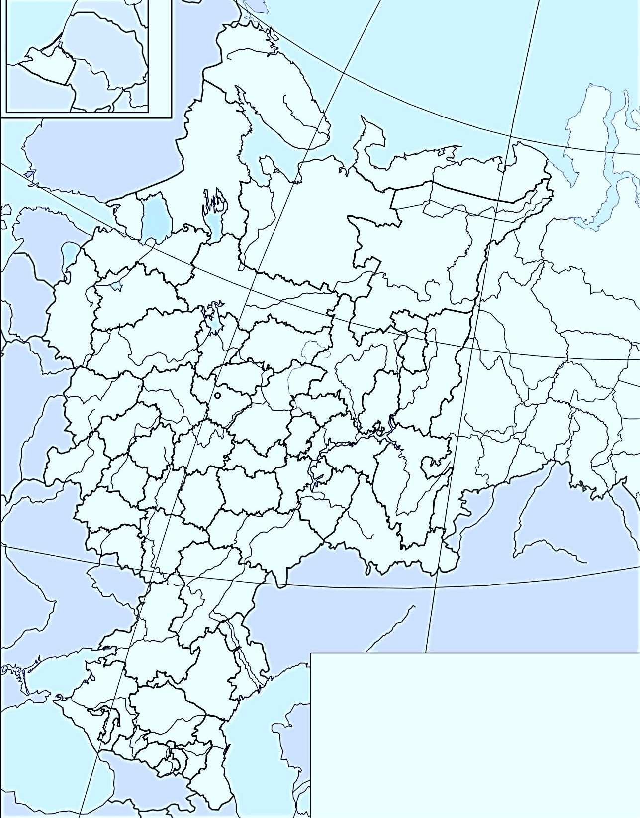
Тема №2. Границы территории Самарской области.
Практическая работа №5.
1. Внимательно рассмотреть физическую карту Самарской области в атласе.
2. Обозначить на контурной карте Самарской области ее административные границы (подписать соседей).
3. Сделать и записать вывод.

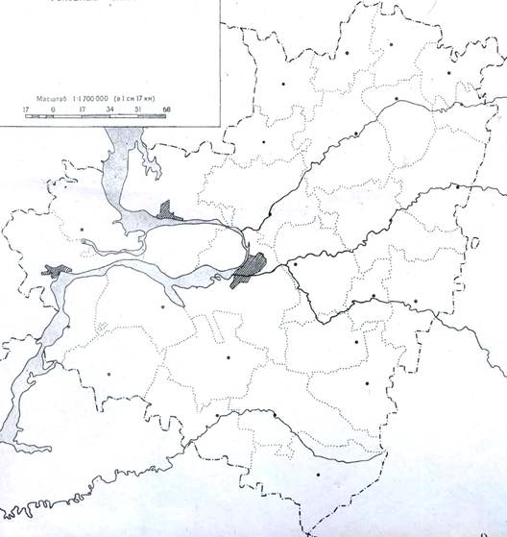
Вывод.

Проверить себя.
Выполнить тест «Географическое положение Самарской области».
1. Площадь области:
- 56,3 млн. км²
- 53,6 млн. км²
- 53,6 тыс. км²
2. Характерной особенностью географического положения Самарской области является:
- пограничное положение
- расположение в глубине страны
- приморское положение
3. Самарская область граничит с субъектами РФ (указать неправильный ответ):
- Республикой Татарстан
- Республикой Башкортостан
- Оренбургской областью
- Ульяновской областью
- Саратовской областью
4. Самарская область расположена в:
- верхнем Поволжье
- среднем Поволжье
- нижнем Поволжье
5. Самарская область протянулась с севера на юг:
- На 320 км
- На 335 км
- На 315 км
6. Самарская область протянулась с запада на восток:
- На 320 км
- На 335 км
- На 315 км
7. Самарская область образована:
- В 1991 году
- В 1936 году
- В 1851 году
Тема №3. Градусная сетка на карте Самарской области.
Практическая работа №6.
1. Внимательно рассмотреть физическую карту Самарской
области в атласе.
2. Определить по картам Атласа Самарской области расстояния между точками на территории края в градусах и километрах, используя масштаб и градусную сетку карты. Таблица 5.
3. Определить по картам Атласа Самарской области
географические координаты различных точек (пунсоны населенных пунктов, точки абсолютных высот и т.п.). Заполнить Таблицу 6.
4. Обозначить на контурной карте области местоположения
своего населенного пункта и определить по физической карте России его координаты.

Таблица 5.
Объект | Расстояние в градусах | Расстояние в километрах
1.
2.
3.
4.
5.

Таблица 6.
Объект | Координата точки
1. Город Самара
2.
3.
4.
5.

Решить задачи.
1. Что ближе расположено?
а) Крайняя северная точка Самарской области к северному полюсу или ее крайняя южная точка к экватору? Обосновать свой выбор.
______________________________________________________________________________________________________________________________________________________________________________________________________
б) Город Самара к Каспийскому или Балтийскому морям? Обосновать свой выбор.
____________________________________________________________________________________________________________________________________
Раздел 4.Самарская область на карте.
Тема №1. Виды изображений местности.
 | Вспомнить!  Что такое географическая карта и топографический план? Чем они схожи, а чем различаются?
1. Заполнить Таблицу 7.
Таблица 7

Показатель | Географическая карта | Топографический план
Черты различия
Черты сходства

2. Внимательно рассмотреть карты в Атласе Самарской области и
классифицировать их по содержанию. Заполнить Таблицу 8.
Таблица 8.
Классификация карт по содержанию информации

Общегеографические |  | Контурные
Примеры карт в Атласе Самарской области

Запомнить!
Географическая карта - изображение модели земной поверхности, содержащее координатную сетку с условными знаками на плоскости в уменьшенном виде.
Топографический план - это уменьшенное изображение небольшого участка земной поверхности на плоскости с помощью условных знаков. (Википедия).
Тема №2. Ориентирование.
Повторение ранее изученного материала по теме занятия.
Рис.1  С | 1. Обозначить на рисунке 1 основные и промежуточные стороны горизонта.
2. По рисунку 2 с помощью транспортира определить азимуты указанных направлений
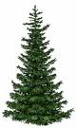  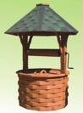  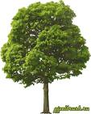  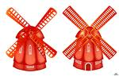  С  0  1  2  3  4  Рис.2 | А₁=  А₂=  А₃=  А₄=

3. На рисунке 3 провести линии, соответствующие азимутам:  1)120°, 2) 180°, 3) 240°,  4) 335°, 5) 45°. | С  0  С  Рис.3  0  С  Рис.3  0  С  Рис.3  Ю  Рис.3

Практическая работа №7 (1).
1. Внимательно рассмотреть физическую карту Самарской области в атласе.
2. Выбрать объекты (населенные пункты, абсолютные высоты и т.п.) для определения направлений.
3. Определить по карте атласа направления и азимуты от города Самара на выбранные объекты.
4. Заполнить Таблицу 9.

Таблица 9
Объект | Направление | Азимут
1.
2.
3.
4.
5.

Практическая работа №7 (2).
1. Выйти на школьный двор. Выбрать точку наблюдения.
2. Отрегулировать на планшете компас, то есть сориентировать его на север:
а) отпустить рычажок тормоза на компасе,
б) положить компас на ровную горизонтальную поверхность планшета или книги,
в) сориентировать компас, то есть поворачивать шкалу компаса до тех пор, пока его синяя стрелка не покажет на север, а красная – на юг. (Подробно о работе с компасом прочитать на сайте ru.wikihow.com/пользоваться компасом).
3. Выбрать объекты для определения направлений и азимутов.
4. Определить направление на объект и его азимут.
5. Заполнить Таблицу 10.

Таблица 10.
Объект | Направление | Азимут

Работать на местности в группе.
Практическая работа №8.
1. Продолжить работу на школьном дворе (или другом выбранном вами участке). Выбрать точку в центре участка.
2. Отрегулировать на планшете компас. (Сориентировать на север).
3. Выбрать объекты для съемки местности, определить направления и расстояние до выбранных объектов (шагами или рулеткой). Уточнить длину шага.
4.Продумать условные знаки вашего плана, составить его легенду.
5. Составить план участка с помощью полярной съемки местности.

Запомнить!
Полярная съёмка производится из одной точки в средине участка, с которой виден весь участок и все объекты снимаемой территории.

Тема №3. Наш край во все стороны света.
Решить кроссворд по теме «План местности. Стороны горизонта. Ориентирование».

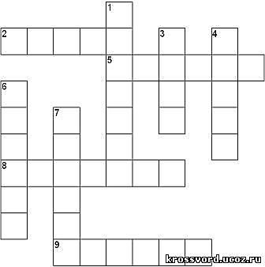
1. Заранее выбранный и согласованный путь следования.
2. Рисунок земной поверхности в относительно мелком масштабе.
3. Рисунок местности в крупном масштабе.
4. Сторона горизонта.
5. Состояние неровностей (перепадов высот) местности.
6. Направление на объект.
7. Сторона горизонта
8. Отношение реального расстояния на местности к расстоянию на карте.
9. Прибор, позволяющий определять стороны горизонта и азимут.

Проектная деятельность. Разработать топографическую карту (план) уголка родной природы (по вашему выбору) с оформлением легенды и нанесением уникальных географических объектов выбранной территории края.

Раздел 5. Рельеф и минеральные ресурсы Самарской области.
Тема №1. Подземная кладовая Самарской области.
Прочитать стихотворение и определить, о каких богатствах и секретах пойдет речь на занятии?
Какие хитрые секреты  Таят обычные предметы:  Блестят в солонке минералы!  Снежинки – это же кристаллы!  Фольга, скрывавшая конфету -  Металл такой же, как в ракетах. | Таит его простая глина,  Сестра сапфира и рубина!  А коль споткнешься ты о камень,  Не думай, что виной булыжник,  И тут всесильная природа  Тебе подсунула породу!

Вписать словосочетание в клеточки:

Недра Самарской области богаты полезными ископаемыми. Они бывают твердыми, жидкими и газообразными. По своему составу и особенностям использования их делят на три группы: руды; горючие ископаемые; нерудные ископаемые. В недрах Самарской области имеются представители всех трех групп полезных ископаемых.

Задания.
1. Отгадать загадки и узнать названия полезных ископаемых нашего края.

1. Без неё не побежит  Ни такси, ни мотоцикл,  Не поднимется ракета.  Отгадайте, что же это?_________ | 5. На кухне у мамы помощник отличный,  Он синим цветком расцветает от спичек.  ______________
2. Если встретишь на дороге,  То увязнут сильно ноги.  Чтоб сделать миску или вазу –  Она понадобится сразу.________ | 6. Покрывают им дороги,  Улицы в селении,  А ещё он есть в цементе.  Сам он - удобрение.________________
3. Этот мастер белый-белый  В школе не лежит без дела.  Пробегает по доске –  Оставляет белый след.  Потолок наш тоже белый,  Ведь и он побелен ...__________ | 7. Не зря она варилась  В доменной печи.  На славу получились  Ножницы, ключи.________________
4. Он очень прочен и упруг,  Строителям – надежный друг:  Дома, ступени, постаменты  Красивы станут и заметны.  ____________ | 8. Он несет в дома тепло,  От него кругом светло,  Черный и блестящий,  Помощник настоящий.  ______________________________-
Задание.
Внимательно рассмотреть легенду физической карты Самарской области и найти среди загадок полезное ископаемое, которого нет в недрах нашего края.

2. Игра в ассоциации.
Попробуй угадать, о каком полезном ископаемом идет речь.
Крылатый материал – алюминий.
Вулканическая пена – пемза.

Дописать свою «ассоциацию».
Черное золото -
Синее топливо -
Обломок раковины -
Летняя открытая обувь -
Практическая работа № 11.
1. Внимательно рассмотреть физическую карту Самарской области в атласе.
2. Прочитать легенду карты, условные знаки полезных ископаемых.
3. Изучить по физической карте самарской области
географию распространения полезных ископаемых на территории края. (Соотнести условные знаки полезных ископаемых на физической карте Самарской области и в легенде этой карты).
4. Нанести на контурную карту области крупные
месторождения полезных ископаемых края.

Условные обозначения на контурной карте.

Знак | Объяснение знака | Знак | Объяснение знака

Запомнить!
Месторождениями называют крупные скопления полезных ископаемых, использующихся в промышленности.
Тема №2. Рельеф Самарской области.
Задания.
1. Внимательно прочитать текст.
2. Ответить на вопрос: «Как сама земля могла поведать нам о том, что было так давно на территории нашего края?»
…Давно это было, когда еще ни человека, ни современных животных, ни растений, каких мы видим сейчас, на Земле не существовало. Не было тогда и Жигулей.
Море широко разливалось на том просторе, который теперь занимает наш край.
Но земная кора не может быть всегда спокойной...
Так было и у нас: под напором тектонических (двигательных) сил природы земную кору нынешней Самарской Луки вспучило, приподняло извилистым валом. Гребень этого вала дал излом - трещину; одна сторона его приподнялась и обнажила древние известняки (каменноугольного периода), да так и осталась в виде тех вершин Жигулей, которые обступили берег Волги. Другая сторона вала опустилась, теперь она подстилает русло Волги.
Прошли века, и новое море, Акчагыльское, постепенно затопило наш край. Но затопить Жигули море не смогло; горы оставались островом...
Много тысяч лет прошло, и Акчагыльское море начало медленно отступать на юг в Арало-Каспийскую впадину, пока совсем не обнажило землю нашего края.
С тех пор века стоят Жигули, покрытые щетиною лесов...
Кто ж нам рассказал о том, что было так давно?
А поведала об этом сама земля…
Потапов А.М «Прошлое Жигулей»

Еще М.В. Ломоносов говорил: «Увидеть и познать свой край можно либо своими глазами, либо с помощью книг». Дерзайте!

Ответ.
__________________________________________________________________________________________________________________________________________________________________________________________________________________________________________________________________________________________________________________________________________________________________________________________________________________________________________________________________________________________________________________________________________________________________________________________________________________________________________________________________________________________________________________________________________________________________________________________________________________________________________________________________________________________
Практическая работа № 10.
Описать рельеф края по физической карте Самарской области и типовому плану.

План характеристики рельефа территории.
1. Какие карты атласа необходимы для описания рельефа территории края?
2. Какие формы рельефа есть на территории Самарской области, какие из них преобладают?
3. Как расположены крупные формы рельефа относительно друг друга?
4. Каковы причины общего характера рельефа области?
5. Дать оценку рельефа и полезных ископаемых Самарской области с позиции жизни и хозяйственной деятельности населения края.
________________________________________________________________________________________________________________________________________________________________________________________________________________________________________________________________________________________________________________________________________________________________________________________________________________________________________________________________________________________________________________________________________________________________________________________________________________________________________________________________________________________________________________________________________________________________________________________________________________________________________________________________________________________________________________________________________________________________________________________________________________________________________________________________________________________________
__________________________________________________________________________________________________________________________________________________________________________________________________________________________________________________________________________________________________________________________________________________________________________________________________________________________________________________________________________________________________________________________________________________________________________________________________________________
Запомнить!
Рельеф – это совокупность неровностей земной поверхности. Крупные формы рельефа – горы и равнины; небольшие формы рельефа – речные долины, овраги, балки и т.д.

Практическая работа № 11.
Нанести на контурную карту области крупные формы рельефа по номенклатуре.

Номенклатура контурной карты «Рельеф Самарской области».

1. Горы Жигули | 6. Синий Сырт
2. Сокские Яры | 7. Низменное Заволжье
3. Кинельские Яры | 8. Сыртовое Заволжье
4. Сокольи горы | 9. Высокое Заволжье
5. Каменный Сырт | 10. Царев курган
Тема №3. Рельеф и человек.
Рельеф Самарской области, как и Земли в целом, весьма разнообразен – обширные равнины чередуются с разновысотными горами.
Самарская область находится на юго-востоке Восточно-Европейской равнины, на которой проживает большая часть населения нашей страны. Исторически люди чаще селились на равнинах. Это вполне объяснимо. Здесь проще вести хозяйство, легче строить здания и дороги, обрабатывать землю и пасти скот.
Наш край имеет все условия для развития сельского хозяйства: плодородные черноземные почвы, теплый, даже засушливый климат, равнинный рельеф. Его территория почти полностью распахана. Степь и лесостепь - природные зоны, в которых находится территория Самарской области, являются главной житницей страны, районом возделывания пшеницы, кукурузы, подсолнечника и бахчевых культур. Земледелие здесь сочетается с развитым животноводством - разводят крупный рогатый скот, занимаются коневодством, овцеводством и птицеводством.
Задание.
Выполнить кресс-кросс. Найти 5 зашифрованных слов, обозначающих сельскохозяйственных мероприятий, связанных с земледелием в степи.

В | С | П | А | Ш | К | А | Т | О
Л | И | О | Р | А | Ц | И | Я | Р
Е | Э | О | Е | И | Н | Е | Ш | О
М | Р | С | Е | В | О | О | Б | О
М | О | Н | У | А | Ф | П | А | Р
Л | З | П | О | У | Л | Х | О | О
К | И | С | Т | В | Я | Ю | И | Т
И | Я | Р | С | Т | Н | И | М | Т

Осуществлять хозяйственную деятельность в горах намного сложнее. Однако и здесь выпасают скот, ведут добычу минерального сырья и др. Например, в Сокольих горах Самарской области добывают полезные ископаемые (известняки), в результате чего их склоны разрушаются. Один из интереснейших памятников природы нашего края – Царев курган, что находится недалеко от места впадения реки Сок в Волгу, также практически был разрушен из-за разработок щебня, который использовался при строительстве Жигулевской ГЭС.
Задание.
Дописать Схему 1.
Схема 1

Воздействие человека на рельеф территории края

Положительное | Отрицательное
Примеры воздействия
1. | 1. Разрушают горы при добыче полезных ископаемых (Сокский карьер по добыче известняка вблизи поселка Красная Глинка).  2.

Таким образом, теперь рельеф края формируется не только внешними и внутренними силами природы, но и человеком.
В ходе своей хозяйственной деятельности человек создает искусственные формы рельефа: здания, башни, плотины, мосты, карьеры и т.п. Такие формы рельефа называются антропогенными.
Задание.
Составить синквейн (короткое пятистишие) по теме.
1. Одно слово – существительное. Тема «синквэйна».
2. Два слова – прилагательные, которые могут быть соединены союзами или предлогами.
3. Три слова – глаголы.
4. Четыре слова – предложение, которое выражает твоё отношение к первой строке – теме «синквэйна».
5. Одно слово – ассоциация к первой строке, теме «синквэйна».

Образец
1. Равнины.
2. Обширные, бескрайние.
3. Образуются, заселяются, используются.
4. Горжусь и восторгаюсь их величием.
5. Поле.

Запомнить!
Антропогенный рельеф – формы рельефа, созданные человеком в результате его хозяйственной деятельности.
Тема №4. Геологические памятники природы.
Подготовка проектов по теме раздела (по выбору обучающихся):
1. «Путешествие вглубь Земли» (на примере Самарской области).
2. Разработка и презентация маршрута заочной экскурсии «Геологические памятники природы Самарского края» или «Летопись веков».
3. «Камень в городе» (использование местных строительных и отделочных материалов в архитектуре города).
План подготовки проекта.
1. Подобрать материал по теме проекта из различных источников.
2. Структурировать подобранный материал в соответствии с содержанием вашего проекта.
3. Написать реферативную часть проекта в соответствии с требованиями к ней. (См. Приложение).
4. Подготовить презентацию вашего проекта.
5. Защитить проект на отведенном для этого занятии.

Раздел 6. Внутренние воды Самарской области.
Тема №1. Реки Самарской области.
Повторение пройденного материала по теме занятия.
Задания.
1. Рассмотреть на физической карте России в Атласе речную систему Волги. Наложить Схему 2 на эту карту, подписать части реки и вычеркнуть лишнее. Стрелкой показать направление течения реки.
Схема 2.
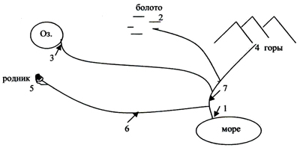
С
Ю
Запомнить!
Речная система – главная река со всеми ее притоками, изливающие свои воды в море, озеро или другой водоем.
(Википедия).

2. Отгадать, о чем идет речь?
1. Не приметен ничем, не широк – по просторам … края еле слышно течет ручеек, к морю …. убегая. _________________________
2. Я глубока и полноводна, Россия вся гордится мной.
Но «И» ты спереди прибавишь – и стану птицей я лесной». _____________
3. Сколько раз встречается название «Самара» в географических
атласах?_______________________________________________________________________________________________________________________________________________________________________________________________
4. Какой приток Волги вытекает весной из пораненной березы? ___________
5. Какие реки бегут по шоссе?______________________________________

Практическая работа № 12.
Описать реку края (по вашему выбору) по типовому плану и картам Атласа Самарской области и России.
План характеристики реки.
1. Название.  2. Исток.  3. Устье.  4. К бассейну какого океана река относится. | 5. Направление течения.  6. Характер течения.  7. Режим.  8. Хозяйственное использование.
____________________________________________________________________________________________________________________________________________________________________________________________________________________________________________________________________________________________________________________________________________________________________________________________________________________________________________________________________________________________________________________________________________________________________________________________________________________________________________________________________________________________________________________________________________________________________________________________________________________________________________________________________________________________________________________________________________________________
Запомнить!
Режим реки – регулярные (суточные, годовые) изменения состояния реки, вызванные климатом территории, и проявляющиеся в колебаниях уровня воды в русле реки и ее расходом, времени установления и схода ледового покрова, температуре воды, количестве переносимых рекой наносов и др.
Тема №2. Озера, болота и искусственные водоемы Самарской области.
Практическая работа № 13.
Описать озеро края (по вашему выбору) по типовому плану, картам Атласа Самарской области и другим источникам информации.
План характеристики озера.
1. Название. Происхождение названия.
2.Географическое положение на территории края.
3. Происхождение котловины.
4. Глубина озера (наибольшая).
5. Особенности стока (сточное озеро или бессточное).
6. Гидрохимический состав воды (пресное озеро или соленое, прозрачное или мутное и т.п.)
7. Хозяйственное использование.
________________________________________________________________________________________________________________________________________________________________________________________________________________________________________________________________________________________________________________________________________________________________________________________________________________________________________________________________________________________________________________________________________________________________________________________________________________________________________________________________________________________________________________________________________________________________________________________________________________________________________________________________________________________________________________________________________________________________________________________________________________________________________________________________________________________________________________________________________________________________________________________________________________________________________________________________________________________________________________________________________________________________________
Практическая работа № 14.
Нанести на контурную карту области объекты гидросферы по номенклатуре «Внутренние воды Самарской области».

Номенклатура контурной карты «Внутренние воды Самарской области».

Реки
1. Волга | 6. Большой Иргиз
2. Самара | 7. Чагра
3. Сок | 8. Кондурча
4. Большой Кинель | 9. Уса
5. Чапаевка | 10. Каралык
Озера
11. Голубое | 12. Серное
Водохранилища
13. Куйбышевское | 14. Саратовское
Тема №3. Подземные воды Самарской области.
Задание.
Определить предмет разговора на занятии.
«Я родилась глубоко под землёй, куда не достают корни растений. Там, в королевстве вечного мрака, трудом маленьких капелек создан целый мир громадных пещер, подземных дворцов с переходами, мостами, нарядными залами. Я ____________________________________________ вода».

Провести опыт.
1. Ответить на вопрос: «Все ли горные породы одинаково хорошо пропускают воду?»
2. Провести опыт.
Взять песок и глину. В одну воронку положить глину, а в другую - песок. В обе воронки осторожно налить воду. Посмотреть с какой скоростью вода вытекает из воронок.
3. Сделать вывод о способности пород пропускать воду.
4. Дописать Схему 3.
Схема 3.

Классификация горных пород по их способности пропускать воду

Водопроницаемые | Водоупорные
Примеры
Песок | Глина

На территории Самарской области разведано 27 месторождений пресных подземных вод, 15 из них эксплуатируются.

Задание.
1. Найти в Атласе Самарской области и показать на карте районы размещения глубинных подземных вод на территории нашего края.
2. Дописать Схему 4.
Схема 4

Минеральные воды, пользующиеся наибольшей популярностью среди населения Самарской области

Красноглинская

Кто знает, откуда берется вода?
Быть может, из снега? Быть может, из льда?
А может, с подземных ключей она бьет
И всем она жизнь и цветенье дает.
Чтоб нам о воде все - при все разузнать,
Немало учебников нужно читать.
А так же различных журналов и книг,
Чтоб все ее тайны открылись нам в миг
С. Олегова.
Задание.
Используя различные источники информации составить и записать по 2-3 вопроса о подземных водах нашего края.
____________________________________________________________________________________________________________________________________________________________________________________________________________________________________________________________________________________________________________________________________________________________________________________________________________

Запомнить!
Подземные воды – это воды, расположенные в верхнем слое земной коры, до глубины 12-16 км, в жидком, твердом и газообразном состоянии. Они заполняют поры рыхлых пород и трещины твердых горных пород.

Тема №4. Влияние внутренних вод края на рельеф, климат и деятельность человека.

Внутренние воды края (реки, подземные воды и т.п.), служат важным фактором формирования рельефа территории области. В легкорастворимых известковых породах они размывают пещеры, образуют провалы и воронки. Временные водотоки на поверхности образуют разветвленную овражно-балочную сеть, что мешает земледелию в крае.
Наличие на территории нашей области крупных водохранилищ (Куйбышевского и Саратовского) повлияло на климат их прибрежных территорий. Весной водохранилища оказывают на эти территории охлаждающее влияние, а осенью, отдавая накопленное тепло, оказывают отепляющее воздействие и повышение средних сезонных величин температуры воздуха. Уменьшается здесь и континентальность климата: ход температур становится плавным, величина суточной амплитуды температур воздуха уменьшается; а его влажность и количество осадков увеличивается. Здесь часто образуются туманы, прекращаются ранние весенние заморозки, а осенние заморозки наступают позже и т.д.
Внутренние воды, климат и рельеф Самарской области в значительной мере предопределяют специализацию сельского хозяйства края. На юге области, в зоне степей, где недостаточное увлажнение, средние июльские температуры достигают + 22°С и выше, имеются плодородные черноземные почвы и равнинный рельеф, растениеводство стало ведущей отраслью сельского хозяйства. Здесь при недостатке поверхностных и грунтовых вод, занимаются богарным (неполивным) земледелием и выращивают пшеницу, кукурузу, сахарную свеклу, подсолнечник, бахчевые культуры и др.

Задание.
Дописать Схему 5.
Схема 5.
Внутренние воды края – важный фактор воздействия на компоненты природы и деятельность людей на территории Самарской области

Рельеф | Климат | Деятельность человека
Примеры воздействия

Тема №5. Человек и гидросфера.

Проектная деятельность. Выполнить групповой проект «Разработка и презентация маршрута «Голубое ожерелье земли самарской».
План подготовки проекта.
1. Подобрать материал по теме проекта из различных источников.
2. Структурировать подобранный материал в соответствии с содержанием вашего проекта.
3. Написать реферативную часть проекта в соответствии с требованиями к ней. (См. Приложение).
4. Подготовить презентацию вашего проекта.
5. Защитить проект на отведенном для этого занятии.

Проверить себя.
Выполнить тест «Внутренние воды Самарской области».
1. Указать, что не относится к внутренним водам области:
- Реки и озера
- Моря и заливы
- Родники и болота
2. Самая крупная река нашего края:
- Чагра
- Волга
- Самара
3. Наиболее многоводный приток Волги на территории нашей области:
- Большой Иргиз
- Сок
- Самара
4. Количество рек в бассейне реки, падающих непосредственно в Волгу:
- 150 000
- 3500
- 2600
5. Какие природные зоны не пересекает река Волга при движении от своего истока к устью:
- Тундровая, лесотундровая и таежная зоны
- Лесная, лесостепная и степная зоны
- Степная, полупустынная и пустынная зоны
6. К «малым рекам» Самарской области относятся:
- Волга
- Большой Кинель
- Чапаевка
7. Какое из ниже перечисленных озер находится на территории нашей области?
- Серное
- Онежское
- Баскунчак
8. Что такое «искусственные водоемы, объемом более 1 млн. м³ и имеющие регулируемую площадь водного зеркала»?
- Озеро
- Водохранилище
- Пруд
9. Какое из ниже перечисленных водохранилищ находится на территории Самарской области?
- Рыбинское
- Куйбышевское
- Красноярское
10. В Сызранском районе Самарской области чаще где - либо на территории края встречаются болота. Какого из ниже перечисленных болот там нет?
- Узилово
- Моховое
- Васюганское

Раздел 7. Климат и погода Самарской области.

Тема №1. Климат Самарской области.
Повторение ранее изученного материала по теме занятия.
1. Показать стрелками направление ветра:

З.С.-З. |  | З. |  | Ю.- З.
Ю. |  | Ю. Ю.-В. |  | В.
В. С.-В. |  | С. |  | С.-В.

2. Показать стрелками направление ветра между пунктами А и Б, если давление в них следующее:

А | Б
741 мм | 741 мм
763 мм | 758 мм
754 мм | 752 мм
756 мм | 749 мм
В каком случае ветер будет сильнее? Объяснить.

Практическая работа № 15/16.
1. Используя условные обозначения элементов погоды на форзаце учебника, заполнить « Календарь погоды» -
Таблицу 10.
2. Наблюдения за погодой проводить в течение недели или двух. О том, как надо проводить наблюдения, прочитать в приложении к учебнику.

Таблица 11
Дата

Элементы погоды
Температура  в °С | 8час.
Температура  в °С | 13 час.
Температура  в °С | 19 час
Температура  в °С | средняя
Давление
в мм рт. ст.
Ветер | направление
Ветер | сила в  баллах
Облачность

Вид облаков

Вид осадков

Другие явления в природе

2. Сделать краткий вывод, о том, как изменилась погода в течение наблюдаемого периода времени и по каким причинам. Вывод записать в тетрадь.
Вывод.
____________________________________________________________________________________________________________________________________________________________________________________________________________________________________________________________________________________________________________________________________________________

Практическая работа № 17.
1. Установить особенности хода температуры воздуха на территории г.о. Самара за наблюдаемый период времени.
2. Используя данные наблюдений в календаре погоды (Таблица 4), построить график хода температур воздуха (Рисунок 4).
Рисунок 4.
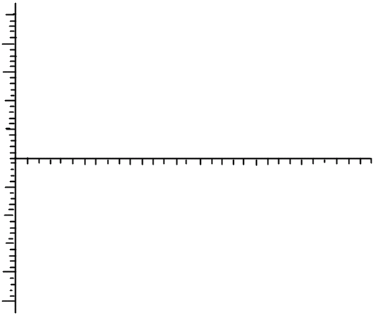

Практическая работа № 18.
1.Изучить условия образования основных видов облаков (кучевые, слоистые, перистые) по учебнику географии стр.
2. Наблюдать за облаками и облачностью в течение недели
или двух.
3. Выполнить зарисовки (или фото) облаков, указать высоту их образования.
4. Построить диаграмму облачности (по материалам календаря погоды) на Рисунке 5, как это показано на Рисунке 6.

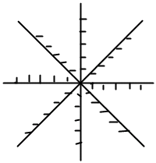  Рисунок5  С  СВ  СЗ  З  В  ЮВ  ЮЗ  Ю | Рисунок 6  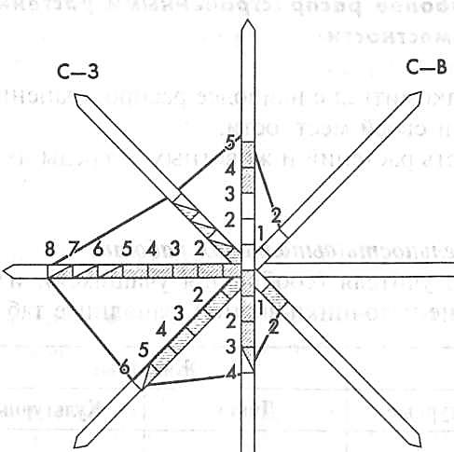

Практическая работа № 19.
1. Установить особенности изменения направления ветров на территории Самарской области за наблюдаемый период времени (по материалам календаря погоды).
2. Используя данные наблюдений в календаре погоды (Таблица 4), построить розу ветров на Рисунке 7, как это показано на Рисунке 6.

Рисунок 7

С
СВ
СЗ
З
В
ЮВ
ЮЗ
Ю

Тема №2. Опасные явления в атмосфере Самарской области.

Задание.
Отгадать загадки, а слова отгадки вписать в соответствующие клетки чайнворда. Если правильно отгадать загадки, то в выделенных клетках можно прочесть название природного явления.

1
2
3
4
5
6
7
8

1. Нашумела, нагремела, всё промыла и ушла, и сады и огороды всей округи полила.
2. Он горяч, он красен и для всех опасен.
3. На дворе переполох, с неба сыплется горох.
4. Серебристой бахромой на ветвях висит зимой.
5. Стали алы облака, стала розовой река.
6. Какой это мастер на стекле нанёс и листья, и травы, и заросли роз?
7. Вился, вился белый рой, сел на землю, стал горой.
8. Кто это, воя, без крыльев летает и без метлы следы заметает.

1. Выбрать в ответах к кроссворду явления природы, которые происходят в атмосфере края и их можно отнести к опасным природным явлениям.
2. Записать названия опасных природных явлений в таблицу, продолжить перечень.

1. | 4. | 7. | 10.
2. | 5. | 8. | 11.
3. | 6. | 9. | 12.

Творческое задание.
Зарисовать возможное опасное природное явление в атмосфере Самарской области. Кратко описать его.

____________________________________________________________________________________________________________________________________________________________________________________________________________________________________________________________________________________________________________________________________________________________________________________________________________
Запомнить!
Опасное природное явление – явление, которое может представлять угрозу жизни или здоровью граждан, а также может наносить значительный ущерб хозяйству.
Тема №3. Человек и атмосфера.
Климат оказывает большое влияние на жизнь растений и животных, почвообразование, распределение внутренних вод, формирование рельефа, деятельность человека - развитие сельского хозяйства.
Соотнести.
На территории Самарской области не всегда климатические условия благоприятны для земледелия края.
Задания.
1. Соотнести картинку и название неблагоприятных климатических явлений случающихся в Самарской области.

1.  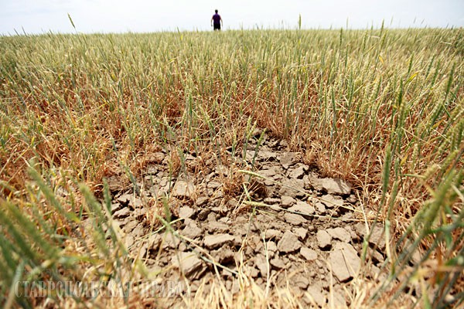 | а) заморозки
2.  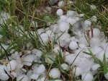 | б) засуха
3.  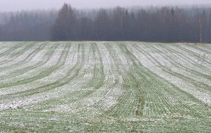 | в) град

2. Продолжить перечень климатических природных явлений, которые
неблагоприятно влияют на сельское хозяйство Самарской области.
______________________________________________________________________________________________________________________________________________________________________________________________________

Раздел 8. Биосфера Самарской области.

Тема №1. Растительный и животный мир Самарской области.

Леса Самарской области преимущественно находятся в районе Жигулевских гор и на водоразделах рек. В лесах нашего края произрастают дуб, липа, клен, осина, береза, вяз, ольха и некоторые другие деревья, много кустарников и разнообразных трав.
Вдоль левого берега реки Волги и ее притока Самары раскинулись сосновые боры – Ставропольский, Рачейкинский, Муромский, Бузулукский и др.
Юг области лежит в зоне ковыльно-типчаковой степи, основная часть которой распахана.
В долинах рек, балках и оврагах края располагаются луга с многолетней травянистой растительностью, такой как злаки, осоки, бобовые и разнотравье.
Двести двадцать шесть растений нашего края имеют особое научное значение – они занесены в Красную книгу РФ и Самарской области. К их числу относятся астрагал Цингера, венерин башмачок настоящий, касатик карликовый, ковыль красивейший, ковыль перистый, копеечник крупноцветковый, молочай жигулевский, полынь солянковидная, пыльцеголовник красный, рябчик русский, тонконог жестколистный, чина Литвинова и шаровица крапчатая и др.
В дикой природе Самарской области сохранились многие из обитающих в наших краях видов животных (лисица, заяц, волк, выхухоль, лось, косуля и др.) и птиц (глухарь, серая куропатка, тетерев и др.).
В реках и озерах нашей области водятся судак, карась, язь, сазан и другая рыба.

Задания.
1. Ответить на вопрос, заключенный в строках стихотворения.
Почему эта книга Красная?  На меня глядя спросишь ты.  Может, кровь пролилась напрасная  И окрасила ей листы?  Или красный огонь пожара  Перерезал живому путь?  Появились станицы чёрные-  Их уже никогда не вернуть.  Красный цвет заходящего солнца  Ярким золотом лёг не листки | Появились страницы жёлтые  Мало нас – ты нас береги!  Красный цвет российского флага  Рядом белая полоса.  Есть на белых страничках животные  Редко слышим мы их голоса.  А зелёный цвет – цвет надежды,  Чтоб животный мир сохранился  Я хочу, чтобы в Красной книге  Лишь зелёные были страницы.
Ответ.
____________________________________________________________________________________________________________________________________

2. Составить синквэйн с ключевым словом «природа»
Правила написания «синквэйна»:
1. Одно слово – существительное. Тема «синквэйна».
2. Два слова – прилагательные, которые могут быть соединены союзами или предлогами.
3. Три слова – глаголы.
4. Четыре слова – предложение, которое выражает твоё отношение к первой строке – теме «синквэйна».
5. Одно слово – ассоциация к первой строке, теме «синквэйна».
______________________________________________________________________________________________________________________________________________________________________________________________________________________________________________________________________________________________________________________________________________________________________________________________________________________________________________________________________________

Запомнить!
Водораздел – это условная топографическая линия на земной поверхности, разделяющая бассейны двух или нескольких рек, озёр и т.д., направляя сток атмосферных осадков по двум противоположным склонам. (Википедия)

Тема №2. Человек и биосфера.

Проектная деятельность.
Групповой проект «Разработка эколого-туристического маршрута «По земле моей самарской».
План подготовки проекта.
1. Подобрать материал по теме проекта из различных источников.
2. Структурировать подобранный материал в соответствии с содержанием вашего проекта.
3. Написать реферативную часть проекта в соответствии с требованиями к ней. (См. Приложение).
4. Подготовить презентацию вашего проекта.
5. Защитить проект на отведенном для этого занятии.
Раздел 9. Географическая оболочка Самарской области.

Тема №1. Природные зоны Самарской области.

Повторение ранее изученного материала по теме занятия.
Задание.
1. Решить чайнворд «Деревья».
В природной зоне лесов произрастает много деревьев, многие из которых можно встретить в лесах Самарской области. Вписать в чайнворд названия деревьев лесов нашего края.

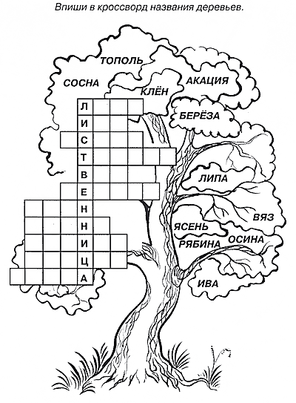
2. Ответить на вопрос: «Какие из деревьев, упомянутых в чайнворде, не произрастают в лесах нашего края?».
Ответ.
__________________________________________________________________
Практическая работа № 20.
Составить описание природной зоны своей местности по типовому плану и вашему выбору.

План описания природной зоны.
1. Название природной зоны.
2. Географическое положение на территории края.
3. Климат.
4. Почвы.
5. Растительный мир.
6. Животный мир.
7. Использование природной зоны человеком.
8. Охрана природной зоны.

Тема №2 Природные комплексы.

Задание.
1. Прочитать цитату Л.Н. Толстого – эпиграф занятия: «Только тот может быть патриотом своей Родины, кто умеет ценить и любить природу родного края».
2. Подумать и объяснить, что, по вашему мнению, означают эти слова.

На схеме ПК «Смешанный лес» обозначены его компоненты. Стрелками показать связь между ними. Объяснить.

Почвы | Человек | Животный мир
Растительный мир | Название ПК – СМЕШАННЫЙ ЛЕС | Воды
Время | Рельеф | Климат

Практическая работа №21.
1. В схеме ПК (природного комплекса) подписать его
компоненты.
2. Используя краеведческую литературу, кратко описать компоненты выбранного вами ПК.
3. Стрелками в схеме показать взаимосвязи компонентов ПК.

Растительный мир
Название ПК -

Почвы

Самарская область находится в природных зонах лесостепей и степей. Климат здесь весьма благоприятный для занятия сельским хозяйством - средние июльские температуры составляют + 21°С, недостаточное увлажнение и плодородные чернозёмные почвы. Поэтому растениеводство стало ведущей отраслью сельского хозяйства края.
Задание.
1. Перечислить сельскохозяйственные культуры, выращиваемые на полях Самарской области:
________________________________________________________________________________________________________________________________________________________________________________________________________________________________________________________________________
2. От весенней степи не оторвать глаз – зеленые травы и множество цветов. Но праздник красок не долог. Жаркое Солнце совсем скоро выжжет степную растительность и преобладающим цветом станет желто-коричневый.
В каждой строке кроссворда «Цветок» спряталось названия цветов, которые растут в степях Самарской области. Найти их и отметить.
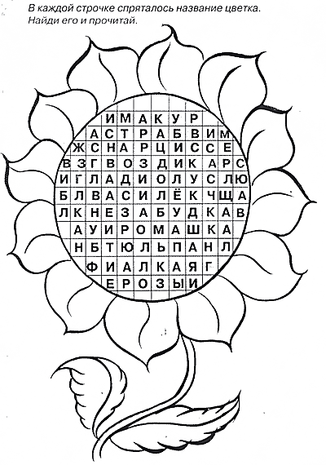
3. Ответить на вопрос: «Какие из упомянутых в кроссворде цветов в степях не растут?»
Ответ.
__________________________________________________________________
Запомнить!
Чтобы любить свой край, дорожить памятью о нем – его необходимо знать. Знать настолько хорошо, чтобы каждый из вас мог сказать: «…И с гордостью скажу родному краю: «Люблю и знаю, знаю и люблю, и тем полней люблю, чем глубже знаю!».

Экскурсия в ЗООПАРК.

Зоопарк - это одна из уникальных лабораторий по сохранению разнообразия животного мира, музей живой природы, созданный человеком. Благодаря ему многие люди увидели диких животных, представили их жизнь в натуральной среде.
В нашей стране много зоопарков. Есть маленькие, передвижные – «зоопарки на колесах», переезжая из города в город, они показывают малышам животных. Есть большие, которые постоянно находятся на одном месте.
Правила поведения в зоопарке:
1.Не шуметь, так как шум плохо влияет на животных.
2. Не подходить близко к клеткам.
3. Не кормить животных.
4. Не просовывать пальцы в клетки к животным.
5. Можно сфотографировать, зарисовать животное.

Разгадать чайнворд.
1. Найти слова из списка в сетке. Способ расположения слов - бумеранг. Бумеранг – разновидность деревянной метательной палицы.
2. Бумеранги в чайнворде могут пересекаться, но буквы
вторично использовать нельзя.
3. Из оставшихся букв сложить пословицу.

М | К | Б | П | У | Д | Х | Ж | О
О | А | А | М | Е | О | У | Л | И
Р | Е | Л | Б | М | С | Е | О | В
Е | А | А | К | Е | Я | У | Н | А
С | Н | Н | Ц | Я | З | К | Ф | Ь
Я | М | К | Л | В | Б | К | З | Л
Я | Г | А | Р | Е | Ы | Е | О | О
Т | С | У | Л | Ы | Б | Д | Р | Ш
Р | А | К | С | К | Р | Р | К | К
Р | Т | А | А | А | А | А | А | А

ОЛЕНЬ
КОШКА
ПЕСЕЦ
ЯГУАР
ЖИРАФ
ХОМЯК
ВЫДРА
ЛАСКА
БЕЛКА
БАРАН
НОРКА
ЗЕБРА
КРЫСА
КАБАН

Пословица.
___________________________________________________________________________________________________________________________________________________________________________________________________

Дополнительные страницы.

Приложения.

Положение
о подготовке и защите проектов на занятиях курса
«Практическое краеведение» в 6 классе.
Проект является итоговой творческой работой обучающегося по отдельным темам курса «Практическое краеведение» в 6 классе и выполняется обучающимся по его желанию.
Составные части проекта:
1. Реферат по теме проекта.
2. Электронную презентацию на защиту проекта.
1. Требования к реферату
1.1. К защите допускаются работы только исследовательского характера.
1.2. Обязательная структура реферата:
1) титульный лист по образцу (Приложение 1);
2) содержание с указанием стр.;
3) введение;
4) разделённая на параграфы основная часть;
5) заключение;
6) источники и литература;
7) приложения.
Работа должна быть оснащена научно-справочным аппаратом (сноски, сокращения и указатели).
1.3. Требования к оформлению реферата:
- формат страницы: А4 (210х297 мм);
- шрифт: размер – 14;
- тип – Times New Roman;
- интервал – 1,5;
- поля: 30 мм – слева, 10 мм – справа, 20 мм – сверху, снизу.
- объём – не более 10-20 страниц компьютерного набора текста (не считая приложений).
Реферат помещается в стандартную пластиковую обложку с прозрачным верхом.
Приложение 1
Муниципальное бюджетное образовательное учреждение гимназия №11 г.о. Самара
Направление «Краеведение»

ПРОЕКТ
Тема___________________________________

Ученика (цы) 6 «А, Б» класса
МБОУ гимназии №11
Ленинского района г.о. Самара
Фамилия, имя (полностью)

Научный руководитель (учитель)
Фамилия, имя, отчество (полностью)

Самара 2016

2. Сроки защиты проекта.
На занятиях курса « Практическое краеведение» по программе курса.

3. Формы подготовки проекта.
1. Индивидуальная.
2. Групповая (в группе не более 2-3-х человек).

4. Требования к защите работы.
1. Текст выучен.
2. Проект включает две составляющие части – теоретический материал, исследовательскую или практическую часть.
3. Защита обязательно сопровождается электронной презентацией по теме проекта.
4. На защиту проекта по каждой теме дается не более 5 - 8 минут.

Ответы к заданиям Рабочей тетради.
Раздел 2. Как люди открывали и изучали территорию Самарской области.
Тема №1. Первые сведения о нашем крае.
 | Имена исследователей | Даты | Что исследовали
1 | Ахмед Ибн - Фадлан | 923 – 924 н.э. | Описание Волжской Булгарии, поселений и рек
2 | Адам Олеарий | 1639 | Путешествие по Волге, описание растительного покрова
3 | В.Н. Татищев | 1737 - 1740 | Руководитель Оренбургской экспедиции
4 | П.С. Палас,  И.И. Лепёхин, И.П. Фальк | 1768-1772 | Описание Самарской Луки
5 | В.Н. Сукачев | 1911 | Охрана природы Жигулей
6 | И.И. Спрыгин | 1930 | Организация Жигулевского заповедника

Раздел 3. Особенности географического положения Самарской области.
Тема №1. Географическое положение Самарской области.
Ответы к тесту «Географическое положение Самарской области»:
1- в; 2 - а, 3 - б, 4 - б, 5 - б, 6 – в, 7 – а.

Тема №3. Градусная сетка на карте Самарской области.
Самарская область расположена на юго-востоке Европейской части России, примерно между 48° и 52° восточной долготы и между 52° и 55°северной широты.
Координаты крайних точек области:
1. Южная точка - на границе с Казахстаном (52°с.ш. 51°в.д.).
2. Северная - на границе с республикой Татарстан (55°с.ш. 51°в.д.).
3. Крайняя западная точка лежит на границе с Ульяновской областью (53°с.ш. 48°в.д.).
4. Крайняя восточная - на границе с Оренбургской областью (54° с.ш. 52°в.д.).
Площадь Самарской области составляет 53,6 тыс. км². Протяженность ее территории - севера на юг область протянулась на335 км, а с запада на восток – на 315 км.

Раздел 5. Рельеф и минеральные ресурсы Самарской области.
Тема №1. Подземная кладовая Самарской области.
Ответы для игры в ассоциации.
Черное золото – нефть
Синее топливо – природный газ
Обломок раковины – известняк – ракушечник
Летняя открытая обувь – сланцы

Ответы к загадкам «Полезные ископаемые Самарской области».
1. Нефть | 2. Глина | 3. Мел | 4. Мрамор
5. Природный газ. | 6. Известняк | 7. Руда | 8. Каменный уголь

Тема №2. Рельеф Самарской области.
Ответ на вопрос к заданию 2.
Самарская область расположена на юго-востоке Русской равнины. Вам уже известно, что на большой глубине равнины находится древний (допалеозойский) кристаллический фундамент. Сверху он покрыт мощной толщей осадочных пород: известняков, доломитов, песчано-глинистых осадков всех возрастов, начиная от палеозойской эры и кончая современными отложениями кайнозойской эры.
Если посмотреть на геологический разрез Самарской Луки, то он напоминает слоеный пирог. Такое строение обусловлено влиянием морей, то наступавших, то покидавших территорию нашей области.
Под напором тектонических (двигательных) сил природы земную кору нынешней Самарской Луки вспучило, приподняло извилистым валом. Гребень этого вала дал излом трещину; одна сторона его приподнялась и обнажила древние известняки (каменноугольного периода), да так и осталась в виде тех вершин Жигулей, которые обступили берег Волги. Породы кристаллического фундамента оказались на поверхности.
Вот так на территории нашей области образовались Жигулевские горы.

Тема №3. Рельеф и человек.
Ответы к кресс - кроссу.
В | С | П | А | Ш | К | А | Т | О
Л | И | О | Р | А | Ц | И | Я | Р
Е | Э | О | Е | И | Н | Е | Ш | О
М | Р | С | Е | В | О | О | Б | О
М | О | Н | У | А | Ф | П | А | Р
Л | З | П | О | У | Л | Х | О | О
К | И | С | Т | В | Я | Ю | И | Т
И | Я | Р | С | Т | Н | И | М | Т

Раздел 6. Внутренние воды Самарской области.
Тема №1. Реки Самарской области.
Ответы к заданию «О чем идет речь?»
1 – Волга; 2 - Волга-Иволга; 3 - город, Самара- левый приток Волги, Самара- река на Украине, левый приток Днепра; 4 - Сок; 5 - Волга, Ока.

Ответы к тесту «Внутренние воды Самарской области».
1 – б; 2 – б; 3 – в; 4 – в; 5 – а; 6 – б, в; 7 – а; 8 – б; 9 – б; 10 – в.

Раздел 7. Климат и погода Самарской области.
Тема №2. Опасные явления в атмосфере Самарской области.
Ответы к кроссворду-загадке.
1. Гроза. 2. Пожар. 3. Град. 4. Иней. 5. Заря. 6. Мороз. 7. Снег.
8. Метель

Тема №3. Человек и атмосфера.
Ответы к заданию «Соотнеси».
1 – б, 2 – град, 3 – заморозки.

